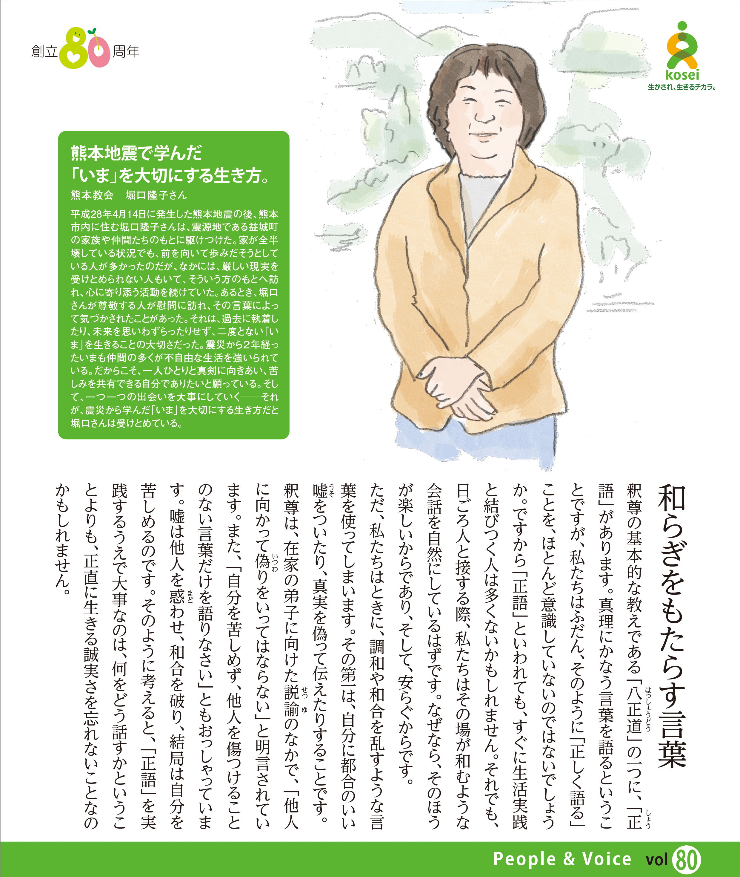


○○○○教会
〒000-0000 ○○○○○○○○○ TEL.00-0000-0000 FAX.00-0000-0000

